**BỘ CÔNG THƯƠNG**

**TRƯỜNG ĐẠI HỌC CÔNG NGHIỆP TP.HCM**

**KHOA CÔNG NGHỆ THÔNG TIN**

**🙟🕮🙝**



**Đề tài:**

**PHÁT HIỆN, PHÂN LOẠI KHỐI U NÃO**

**SỬ DỤNG MÔ HÌNH HỌC SÂU**

**GVHD: TS. Lê Trọng Ngọc**

**LỚP**: DHKHMT18A - 420300233001

**NHÓM:** Não Cá Vàng (nhóm 1)

**NĂM HỌC:** 2024 - 2025

**TP. Hồ Chí Minh, ngày … tháng … năm 2024**

**NHẬN XÉT CỦA GIẢNG VIÊN**

| **Điểm** | **Xếp loại** |
| --- | --- |
|  |  |

**Chữ ký giảng viên**

**DANH SÁCH THÀNH VIÊN**

| **STT** | **MSSV** | **Họ** | **Tên** | **Ghi chú** |
| --- | --- | --- | --- | --- |
| **1** | 22683171 | Phan Tôn Lộc | Nguyên | Nhóm trưởng |
| **2** | 22651091 | Nguyễn Thị Tuyết | Lan |  |
| **3** | 22651621 | Đỗ Đức Hoàn | Châu |  |
| **4** | 22676051 | Lâm Phát | Đạt |  |
| **5** | 22658841 | Đỗ Minh | Thư |  |

**Mục lục**

1. Khái quát 1

2. Phương pháp tiếp cận, nghiên cứu 1

2.1. Mô hình YoLo 1

2.2. Kiến trúc Convolutional Neural Network (CNN) 2

3. Mô hình cho bài toán 3

3.1. Object Detection 3

3.1.1. Dataset “Brain tumor object detection datasets” 3

3.1.1.1. Giới thiệu phân tích bộ dữ liệu 3

a. Nguồn, thông tin bộ dataset 3

b. Phân tích khám phá dữ liệu 4

3.1.1.2. Tiền xử lý 6

a. Cắt bỏ phần nền đen, giữ lại phần não 6

b. Làm sắt nét hình: 7

c. Làm sáng ảnh 7

3.1.1.3. Thiết lập đào tạo mô hình 7

a. Train và đánh giá kết quả mô hình lần 1 8

b. Cải tiến data để Train và đánh giá lần 2 9

c. Xử lý tăng thêm dữ liêu bằng xử lý ảnh và Train, đánh giá mô hình lần 3 11

d. Chia và cập nhật lại data tránh hiện tượng học cùng tấm ảnh và Train, đánh giá mô hình lần 4 14

3.1.2. Dataset “Brain Tumor Computer Vison Dataset” 16

3.1.2.1. Giới thiệu phân tích bộ dataset 16

a. Nguồn thông tin bộ data 16

b. Phân tích dữ liệu 16

3.1.2.2. Thiết lập đào tạo mô hình 17

3.2. Clasification 19

3.2.1. Giới thiệu phân tích bộ dataset 19

3.2.1.1. Nguồn thông tin bộ dataset 19

3.2.1.2. Trực quan hóa, phân tích bộ dữ liệu 20

3.2.2. Tiền xử lý 22

3.2.2.1. Cắt bỏ phần nền đen, giữ lại phần não 22

3.2.2.2. Chuẩn hóa Histogram 22

3.2.2.3. Lọc nhiễu 23

3.2.2.4. Nổi bật biên 23

3.2.3. Đào tạo mô hình 24

4. Kết quả 25

**Mục lục ảnh**

Hình 1: Cấu trúc chung cơ bản của Yolo 2

Hình 2: Mô hình bài toán 3

Hình 3: Mô hình các mặt cắt MRI 3

Hình 4: Các mặt cắt của dữ liệu 4

Hình 5: Biêủ đồ thể hiện chênh lệch image-label tập train 4

Hình 6: Biểu đồ thể hiện chênh lệch image-label tập test 4

Hình 7: Biểu đồ image-label tập train đã cắt image dư thừa 5

Hình 8: Tỷ lệ tập train-test 5

Hình 9: Biểu đồ thể hiện tỷ lệ các class 5

Hình 10: Biểu đồ thể hiện mức xám trên nhiều ảnh 6

Hình 11: Biểu đồ thống kê kích thước ảnh 6

Hình 12: Các ảnh não đã được cắt nền 7

Hình 13: Ảnh não sau tiền xử lý 7

Hình 14: Results lần1 8

Hình 15: F1 confidence curve tập Val lần 1 8

Hình 16: Confusion matrix lần 1 9

Hình 17: F1 confidence curve tập Train lần 1 9

Hình 18: Chia data Train lần 2 10

Hình 19: Results lần 2 10

Hình 20: F1 confidence curve tập Val lần 2 10

Hình 21: Confusion matrix lần 2 11

Hình 22: F1 confidence curve tập Train lần 2 11

Hình 23: Chia data Train lần 3 12

Hình 24: Results lần 3 12

Hình 25: F1 confidence curve tập Val lần 3 12

Hình 26: Confusion matrix lần 3 13

Hình 27: F1 confidence curve tập Train lần 3 13

Hình 28: Chia data Train lần 4 14

Hình 29: Results lần 4 14

Hình 30: F1 confidence curve tập Val lần 4 15

Hình 31: Confusion matrix lần 4 15

Hình 32: F1 confidence curve tập Test lần 4 15

Hình 33: F1 confidence curve tập Train lần 4 16

Hình 34: Biểu đồ thể hiện sự chênh lệch image-label dataset “Brain Tumor Computer Vison Dataset” 17

Hình 35: Tỷ lệ các tập train-test-vaild “Brain Tumor Computer Vison Dataset” 17

Hình 36: Tỷ lệ các label trong các tập dataset “Brain Tumor Computer Vison Dataset” 17

Hình 37: Results với data “Brain Tumor Computer Vison Dataset” 18

Hình 38: F1 Confidence Curve dataset “Brain Tumor Computer Vison Dataset” 18

Hình 39: Precion dataset “Brain Tumor Computer Vison Dataset” 18

Hình 40: Recall dataset “Brain Tumor Computer Vison Dataset” 19

Hình 41: Confusion Matrix “Brain Tumor Computer Vison Dataset” 19

Hình 42: Ảnh 4 nhóm glioma meningioma no tumor và pituitary 20

Hình 43: Tỷ lệ các nhóm trong 2 tập Train Test 20

Hình 44: Tỷ lệ Train Test từng nhóm 21

Hình 45: Mức xảm các ảnh 21

Hình 46: data sau khi cắt bỏ phần nền dư thừa 22

Hình 47: Ảnh sau khi chuẩn hóa Histogram 23

Hình 48: Thông số mô hình sau điều chỉnh 24

Hình 49: Kết quả các mô hình sau Train của Classification 24

Hình 50: Confusion Matrix các mô hình 25

Hình 51: Kết quả object detection 25

Hình 52: Kết quả Classification 25

# Khái quát

U não là một loại bệnh lý nghiêm trọng khi xuất hiện các khối u bất thường phát triển trong não. Các khôi u nguy hiểm đe dọa đến sức khỏe, tính mạng con người. Hiện nay, tỷ lệ mắc u não đang có xu hướng tăng, một phần do sự gia tăng tuổi thọ và các yếu tố nguy cơ từ môi trường. Việc chuẩn đoán chủ yếu phụ thuộc vào các bác sĩ chuyên môn cao, đòi hỏi thời gian và công sức lớn để phân tích hình ảnh y khoa.

Hiện nay có nhiều nghiên cứu ứng dụng trí tuệ nhân tạo (AI) và học sâu (Deep Learning) trong y khoa, đặc biệt trong chẩn đoán và phân loại khối u não, đang nhận được sự chú ý lớn. Các mô hình học sâu không chỉ có khả năng tự động hóa việc phân tích dữ liệu mà còn cải thiện độ chính xác trong việc phát hiện các dấu hiệu bất thường nhỏ nhất. Một số tổ chức và công ty công nghệ lớn đang đầu tư mạnh vào các giải pháp AI hỗ trợ y tế, nhằm giảm tải cho đội ngũ y bác sĩ và nâng cao hiệu quả điều trị

Nhóm thực hiện đề tài với mong muốn hỗ trợ, tiết kiệm thời gian cho bác sĩ bằng cách sử dụng trí tuệ nhân tạo hỗ trợ bác sĩ phân loại khối u (Glioma, Meningioma, Pituitary), đồng thời xác định vị ví khối u đó.

# Phương pháp tiếp cận, nghiên cứu

## Mô hình YoLo

**Khái quát**

YOLO (You Only Look Once), một mô hình phát hiện đối tượng và phân đoạn hình ảnh phổ biến, được phát triển bởi Joseph Redmon và Ali Farhadi tại Đại học Washington. Ra mắt vào năm 2015, YOLO nhanh chóng trở nên phổ biến vì tốc độ và độ chính xác cao.

Quá trình YOLO có thể được chia thành một số bước:

1. Hình ảnh đầu vào được truyền qua CNN để trích xuất các đặc điểm từ hình ảnh.

2. Các tính năng sau đó được truyền qua một loạt các lớp được kết nối đầy đủ, dự đoán xác suất lớp và tọa độ hộp giới hạn.

3. Hình ảnh được chia thành một lưới các ô và mỗi ô có nhiệm vụ dự đoán một tập hợp các hộp giới hạn và xác suất lớp.

4. Đầu ra của mạng là một tập hợp các hộp giới hạn và xác suất lớp cho mỗi ô.

5. Các hộp giới hạn sau đó được lọc bằng thuật toán hậu xử lý có tên là loại bỏ không tối đa để loại bỏ các hộp chồng lấn và chọn hộp có xác suất cao nhất.

6. Đầu ra cuối cùng là một tập hợp các hộp giới hạn được dự đoán và nhãn lớp cho từng đối tượng trong hình ảnh.

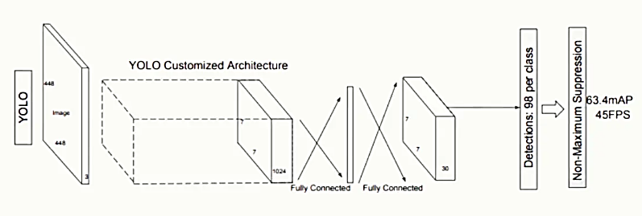

Hình 1: Cấu trúc chung cơ bản của Yolo

YOLOv9 giới thiệu các phương pháp cải tiến như Thông tin Gradient có thể lập trình (PGI) và Mạng tổng hợp lớp hiệu quả tổng quát (GELAN).

YOLOv11 mô hình cung cấp hiệu suất tiên tiến (SOTA) trên nhiều tác vụ, bao gồm phát hiện , phân đoạn , ước tính tư thế , theo dõi và phân loại , tận dụng khả năng trên nhiều ứng dụng và miền AI khác nhau.

## Kiến trúc Convolutional Neural Network (CNN)

Mạng CNN (Convolutional Neural Network) là một loại mạng nơ-ron nhân tạo, được thiết kế đặc biệt để xử lý và phân tích dữ liệu có cấu trúc dạng lưới, chẳng hạn như hình ảnh. CNN được ứng dụng rộng rãi trong các bài toán như nhận diện hình ảnh, phát hiện đối tượng, xử lý video, và các ứng dụng thị giác máy tính khác.

Cấu trúc chính của CNN:

**Convolutional Layer (Lớp tích chập):**Đây là lớp cốt lõi của CNN, sử dụng các bộ lọc (kernel) để trích xuất đặc trưng từ dữ liệu đầu vào.Hoạt động tích chập giúp giảm số lượng tham số so với mạng nơ-ron truyền thống, đồng thời bảo toàn mối quan hệ không gian trong dữ liệu.

**Activation Function (Hàm kích hoạt):** Thường sử dụng hàm ReLU (Rectified Linear Unit) để tăng tính phi tuyến của mạng, giúp mạng học được các đặc trưng phức tạp.

**Pooling Layer (Lớp gộp):** Giảm kích thước của dữ liệu đầu ra từ lớp tích chập, giảm số lượng tham số và tính toán.Hai loại gộp phổ biến: Max Pooling (lấy giá trị lớn nhất) và Average Pooling (lấy giá trị trung bình).

**Fully Connected Layer (Lớp kết nối đầy đủ):** Nằm ở phần cuối của mạng, lớp này chuyển các đặc trưng trích xuất thành dự đoán cuối cùng, chẳng hạn như phân loại các nhãn.

**Output Layer (Lớp đầu ra):** Kết quả cuối cùng, sử dụng các hàm như softmax hoặc sigmoid để đưa ra xác suất hoặc phân loại.

# Mô hình cho bài toán

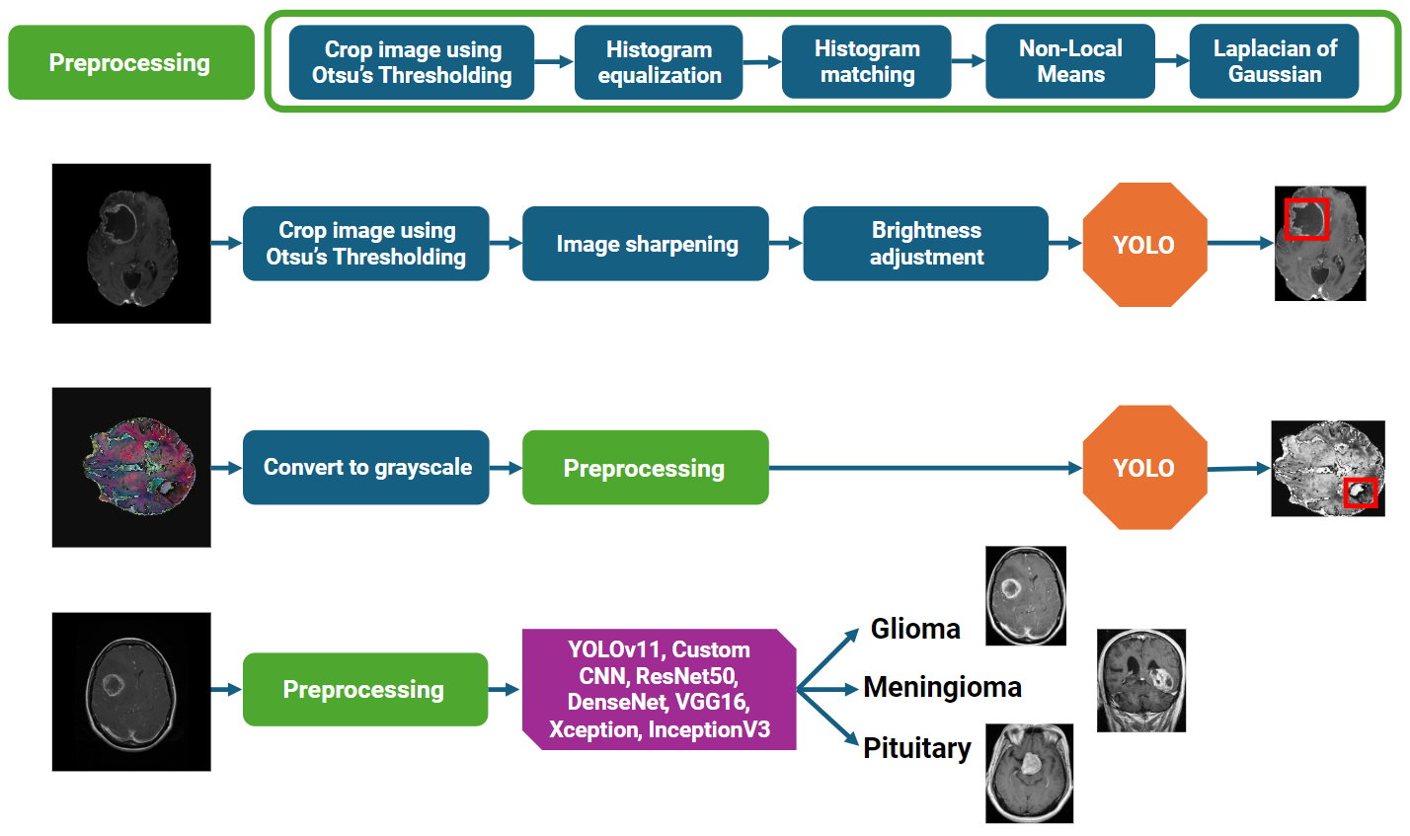

Hình 2: Mô hình bài toán

## Object Detection

### Dataset “Brain tumor object detection datasets”

#### Giới thiệu phân tích bộ dữ liệu

##### Nguồn, thông tin bộ dataset

Nguồn bộ dataset được lấy từ kaggle [Brain tumor object detection datasets](https://www.kaggle.com/datasets/davidbroberts/brain-tumor-object-detection-datasets/data).

Thông tin bộ data:

Bao gồm tập ảnh train và tập labels/ tọa độ bouding box khoanh vùng khối u trong ảnh não MRI.

Tập ảnh JPG được xuất với kích thước gốc, phân tách thành 3 mặt phẳng (Axial, Coronal, Sagittal).

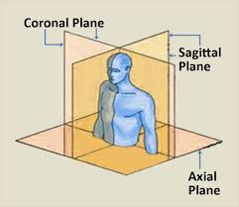

Hình 3: Mô hình các mặt cắt MRI

Các khối u được dán nhãn bằng tay sử dụng công cụ <https://makesense.ai>.

Tọa độ bounding box và labels MGMT positive (u ác tính) đã được đánh dấu trên ~ 400 hình ảnh cho mỗi mặt phẳng trong chuỗi T1wCE từ tập dữ liệu RSNA-MICCAI.

##### Phân tích khám phá dữ liệu

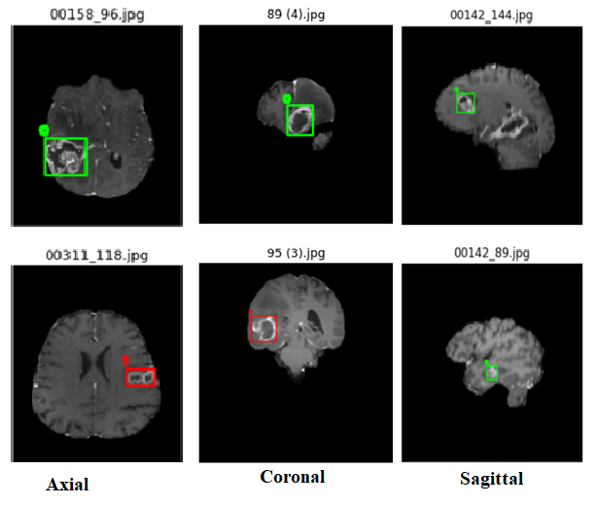

Hình 4: Các mặt cắt của dữ liệu

* **Thống kê số lượng ảnh, label**

Trước khi cắt dữ liệu

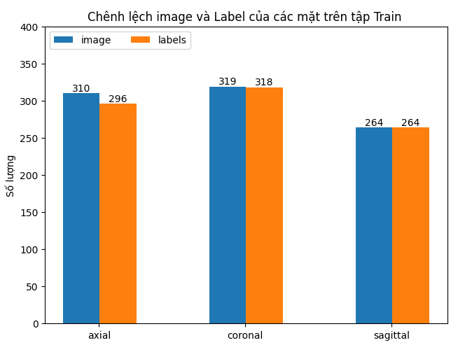

Hình 5: Biêủ đồ thể hiện chênh lệch image-label tập train

* Số lượng image-label trong tập train có sự chênh lệch cần loại bỏ các ảnh chưa đánh label.

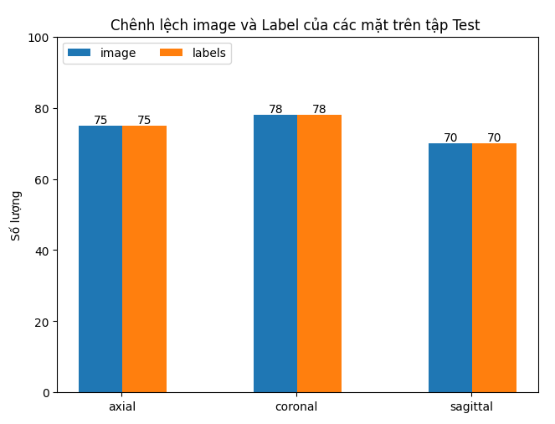

Hình 6: Biểu đồ thể hiện chênh lệch image-label tập test

* Số lượng image-label trong tập test đã cân bằng không cần xử lý thêm

Sau khi cắt dữ liệu

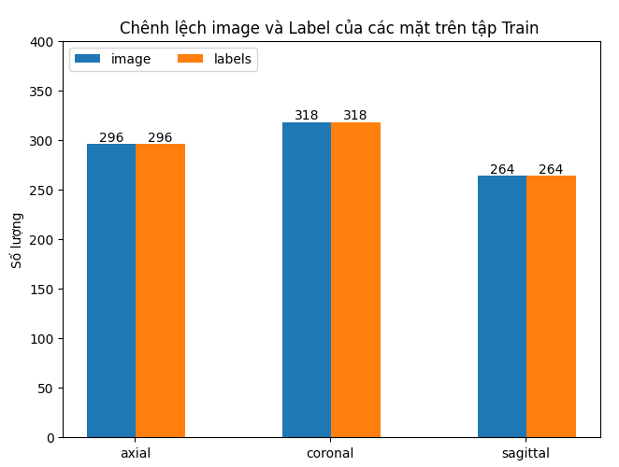

Hình 7: Biểu đồ image-label tập train đã cắt image dư thừa

* **Kiểm tra tỷ lệ dữ liệu Train-Test**

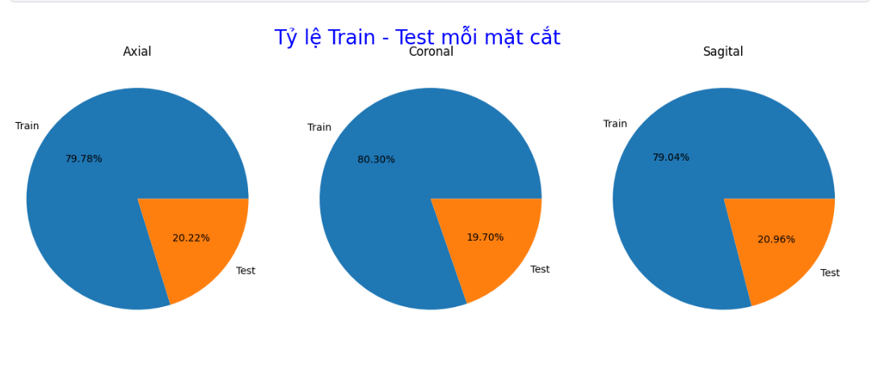

Hình 8: Tỷ lệ tập train-test

Tỷ lệ giữa tập train-test các mặt cắt đều vào khoảng 80-20 đây là tỷ lệ hợp lý.

* **Kiểm tra tỷ lệ class trong mỗi mặt cắt của tập train**

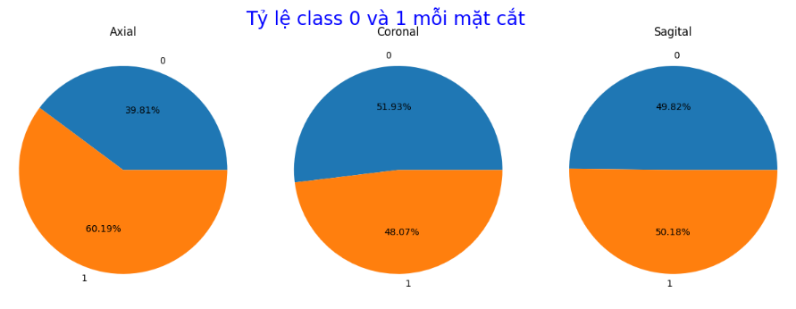

Hình 9: Biểu đồ thể hiện tỷ lệ các class

Tỷ lệ 2 class trong mặt cắt Coronal, Sagittal tỷ lệ  cân bằng cao.

Tỷ lệ 2 class mặt cắt Axial có sự mất cân bằng nhẹ 40-60 nhưng vẫn nằm khoảng có thể chấp nhận được.

* **Kiểm tra mức xám trong ảnh**

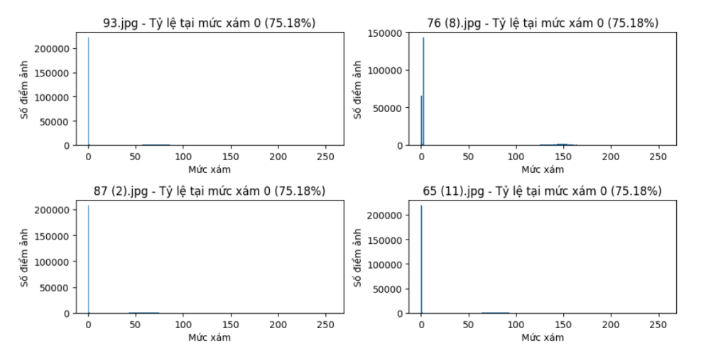

Hình 10: Biểu đồ thể hiện mức xám trên nhiều ảnh

* Mức xám tập trung chủ tại mức 0 do nền đen dư thừa lớn, không tập trung vào chủ thể gốc cần phải xử lý nền này.
* **Kiểm tra kích thước ảnh**

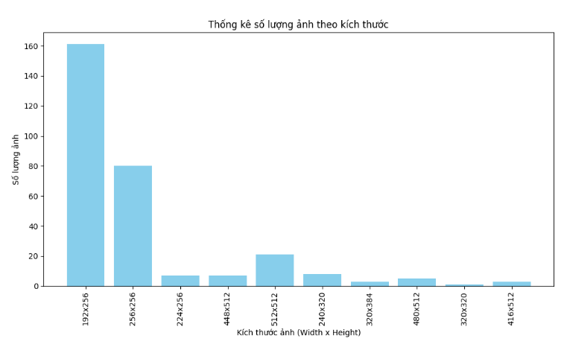

Hình 11: Biểu đồ thống kê kích thước ảnh

Kích thước ảnh trong tập data không đều với nhiều mô hình cần tinh chỉnh lại kích thước đầu vào.Nhưng với mô hình Yolo đã được tích hợp sẵn việc thay đổi kích thước.

#### Tiền xử lý

Sau khi kiểm tra các bức xám trong ảnh ta có thể thấy các phần đen của background ảnh đang chiếm đa số nên dữ liệu đang bị nhiễu chưa có thể tập trung chính xác vào chủ thể (não). Nên để dữ liệu được tập trung vào chủ thể hơn, ta thực hiện cắt các phần đen của background.

##### Cắt bỏ phần nền đen, giữ lại phần não

Dùng ngưỡng ngưỡng Otsu trên ảnh nhị phân.

Do khi trực quan hóa dữ liệu ta thấy 2 dòng trên và dưới của ảnh có giá trị bức xám khác với nền đen nên ta làm đen 2 dòng cuối của ảnh nhị phân, giúp tìm bounding box chính xác hơn.

Thực hiện tìm tọa độ của các pixel trắng trong ảnh nhị phân, nếu có ít nhất 1 pixel trắng thì tiếp tục cắt ảnh.

Sau đó tìm tọa độ bounding box bao quanh các pixel trắng của ảnh nhị phân. Tính toán lại các tọa độ phần đã cắt, lưu các nhãn mới vào sau khi điều chỉnh.

Nếu không có pixel trắng, giữ nguyên ảnh và nhãn, ghi lại nhãn cũ

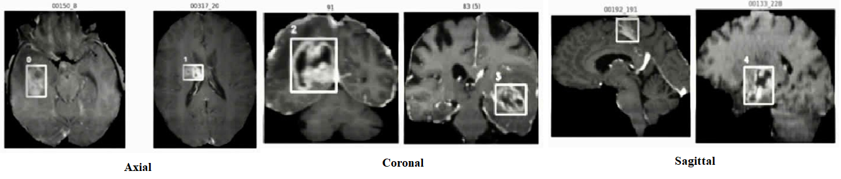

Hình 12: Các ảnh não đã được cắt nền

##### Làm sắt nét hình:

Sau khi cắt bỏ phần đen và vẽ lại bounding box chính xác hơn, quan sát tập dữ liệu thì thấy các hình ảnh còn mờ nên ta dùng thuật toán làm sắc nét ảnh.

Định nghĩa một kernel để làm sắc nét hình ảnh.

Lặp qua từng hình ảnh, áp dụng kernel sắc nét để cải thiện độ rõ nét.

Lưu các hình ảnh đã làm sắc nét vào danh sách kết quả.

##### Làm sáng ảnh

Đặt một giá trị beta dùng để tăng cường độ sáng của ảnh.

Cv2.convertScaleAbs() : được dùng để thay đổi độ sáng, độ tương phản của ảnh.

Duyệt qua từng pixel ảnh và cập nhật lại giá trị với new_pixel = original_pixel + beta.

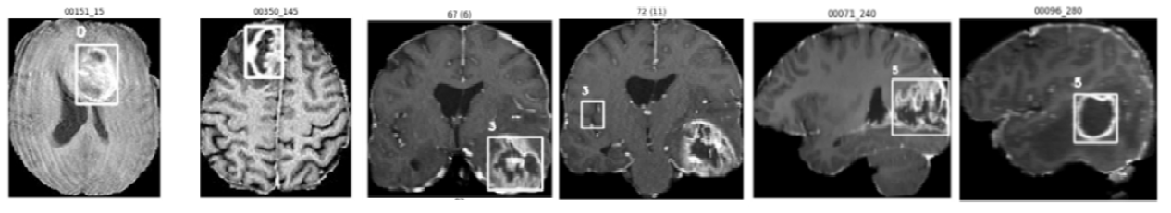

Hình 13: Ảnh não sau tiền xử lý

#### Thiết lập đào tạo mô hình

Chọn ra 2 phiên bản của YOLO: YOLOv9 và YOLOv11, xem xét và đánh giá trên phiên bản cũ và phiên bản mới nhất.

Sau khi train với các phiên bản YOLO khác nhau , nhận thấy kết quả train không có thay đổi đáng kể.

##### Train và đánh giá kết quả mô hình lần 1

Data: Sử dụng data gốc

Model: yolo11l.pt

Thông số train epochs=300, batch=32, imgsz=640, device=[0, 1]

Link code: [Train lần 1](https://www.kaggle.com/code/phantnlcnguyn/brain-tumor-object-detection-by-yolov11/notebook)

Results:

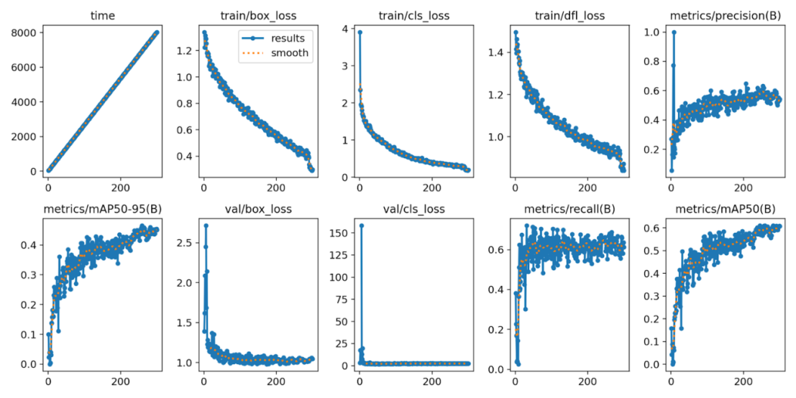

Hình 14: Results lần1

Đánh giá trên tập Validation

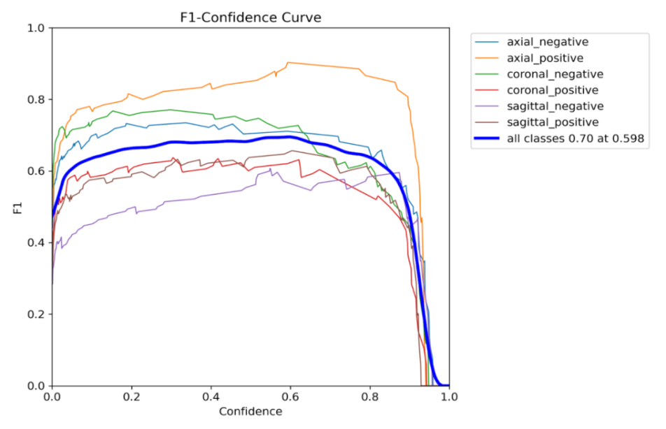

Hình 15: F1 confidence curve tập Val lần 1

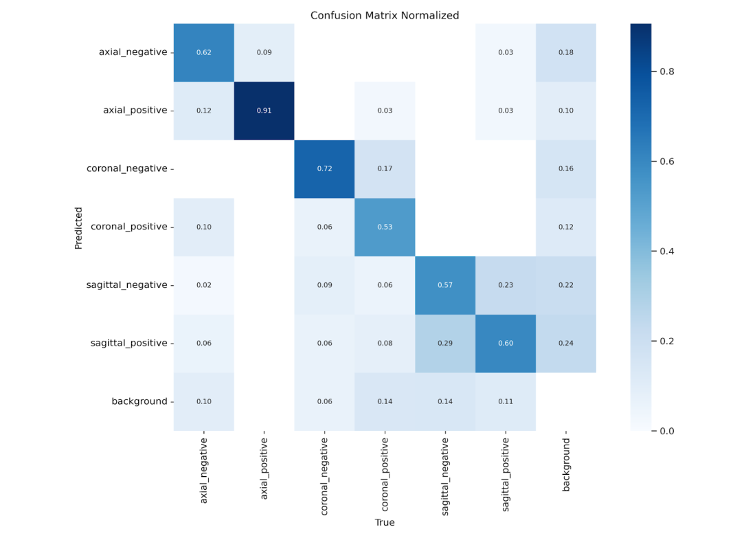

Hình 16: Confusion matrix lần 1

Đánh giá tập train

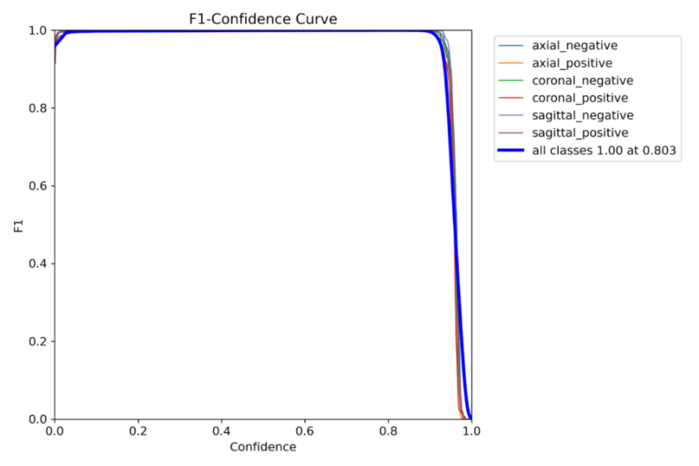

Hình 17: F1 confidence curve tập Train lần 1

Kết quả trên tập Validation thấp, F1 của tập Validation và F1 của tập Train có sự chênh lệch lớn, có thể khẳng định đang bị overfitting.

Vấn đề train thấp là do thiếu data, dữ liệu khan hiếm, data chỉ hơn 1000 ảnh. Có sự khác nhau giữa những ảnh ở tập Train và Test, về độ sáng tối, hình dạng não,... Ảnh ở tập train dễ học và nhận biết hơn sao với ảnh ở tập Test.

##### Cải tiến data để Train và đánh giá lần 2

Data: Xử lý chia lại data gốc

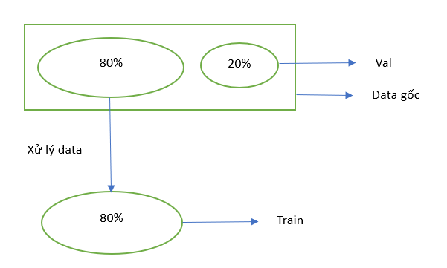

Hình 18: Chia data Train lần 2

Model: yolov9c.pt

Thông số train epochs=300, batch=32, imgsz=640, device=[0, 1]

Link code: [Train lần 2](https://www.kaggle.com/code/lannguyenthituyet/brain-tumor-yolo09-train-test-80-20)

Results:

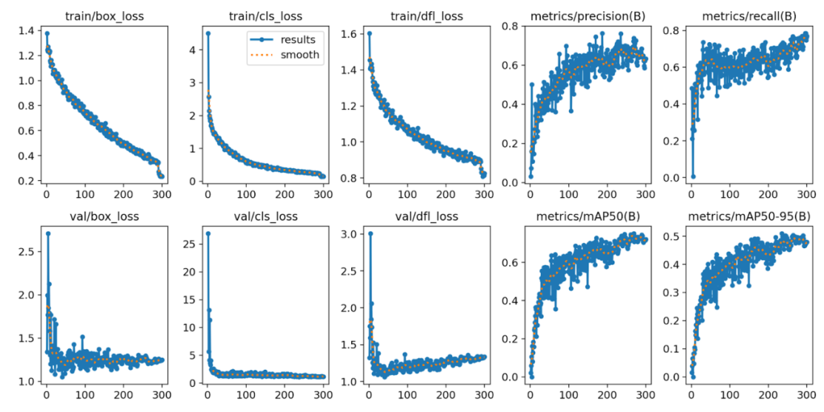

Hình 19: Results lần 2

Đánh giá trên tập Validation

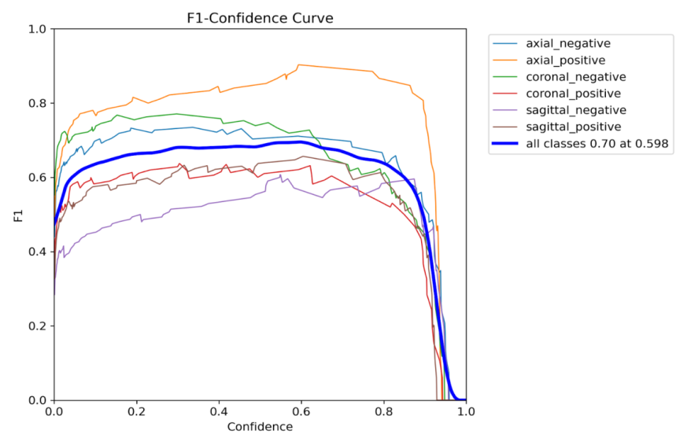

Hình 20: F1 confidence curve tập Val lần 2



Hình 21: Confusion matrix lần 2

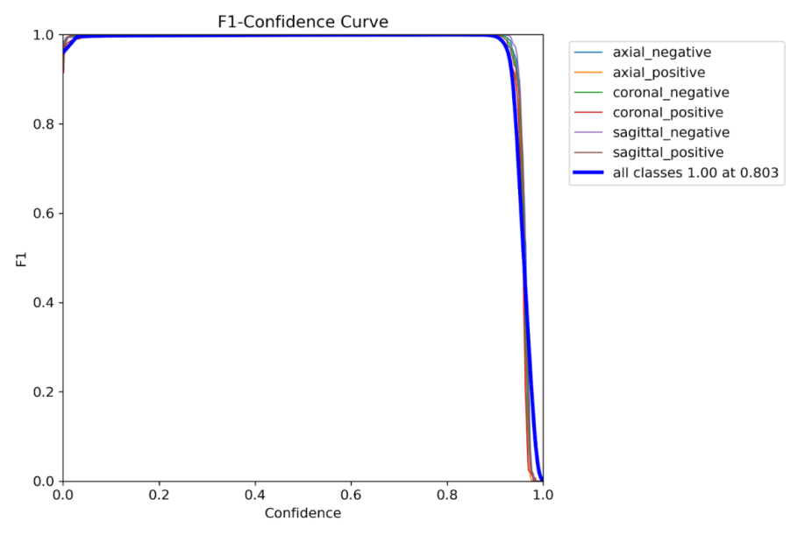

Hình 22: F1 confidence curve tập Train lần 2

Kết quả học và dự đoán trên tập validation được khả quan hơn, khắc phục được phần nào hiện tượng overfitting. Với F1=0.7 tương đối ổn trong khi data còn ít dữ liệu.

##### Xử lý tăng thêm dữ liêu bằng xử lý ảnh và Train, đánh giá mô hình lần 3

Data:

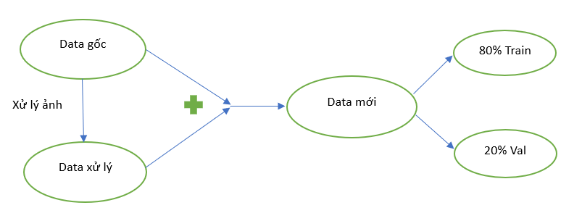

Hình 23: Chia data Train lần 3

Model: yolov9c.pt

Thông số train epochs=300, batch=32, imgsz=640, device=[0, 1]

Link code: [Train lần 3](https://www.kaggle.com/code/lannguyenthituyet/train-data-brain-tumor-80-image-processing)

Results:

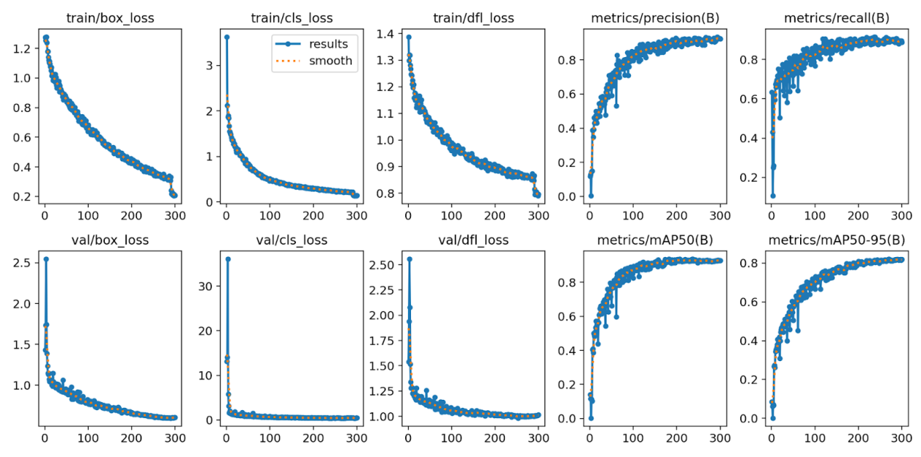

Hình 24: Results lần 3

Đánh giá trên tập Validation

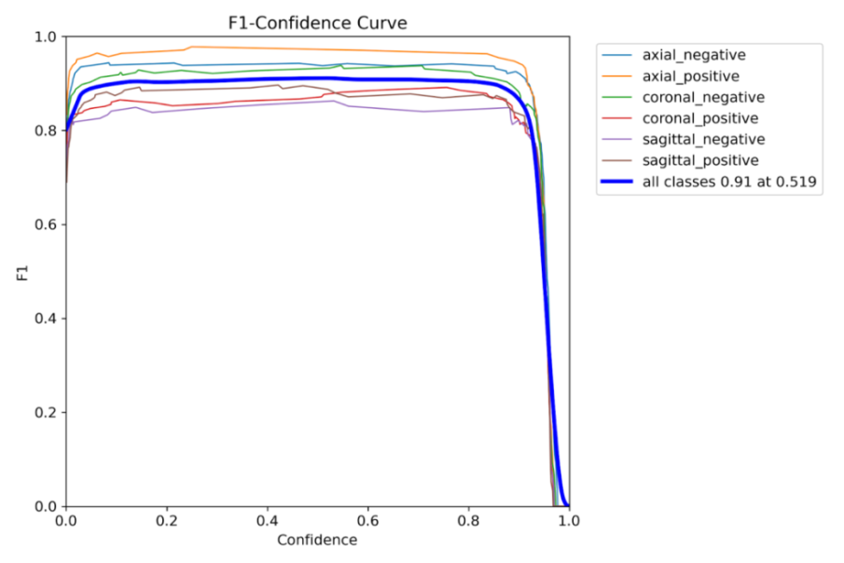

Hình 25: F1 confidence curve tập Val lần 3

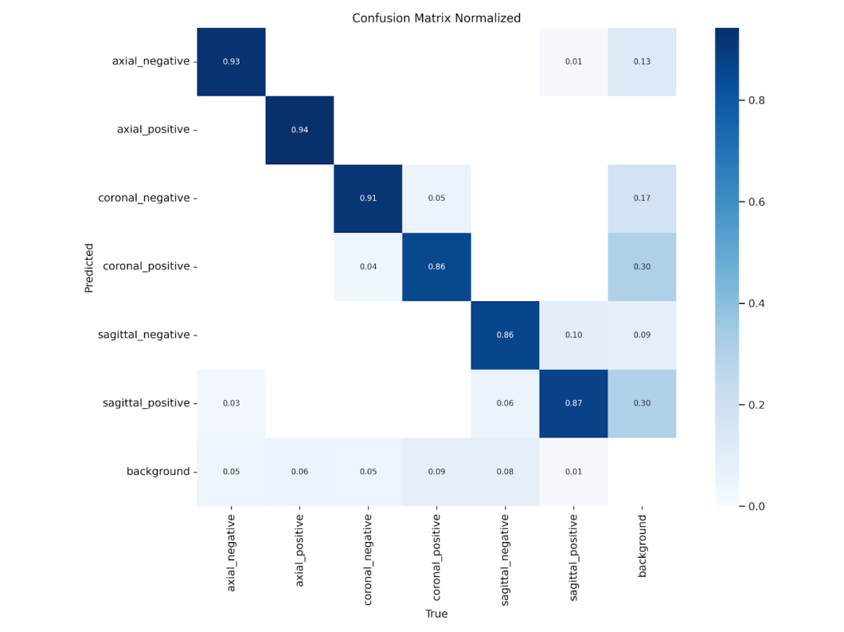

Hình 26: Confusion matrix lần 3

Đánh giá trên tập Train

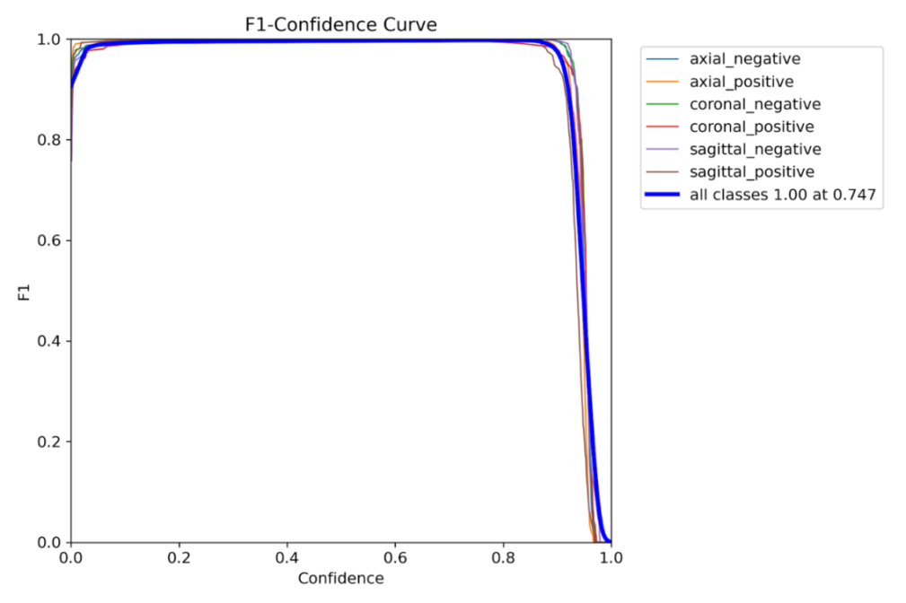

Hình 27: F1 confidence curve tập Train lần 3

Kết quả F1 trên tập Validation cao, giải quyết được phần nào thiếu data, nhưng đang nghi ngờ giữa ảnh gốc và ảnh đã xử lý có sự tương đồng và model đang predict trên chính dữ liệu được học.

##### Chia và cập nhật lại data tránh hiện tượng học cùng tấm ảnh và Train, đánh giá mô hình lần 4

Data:

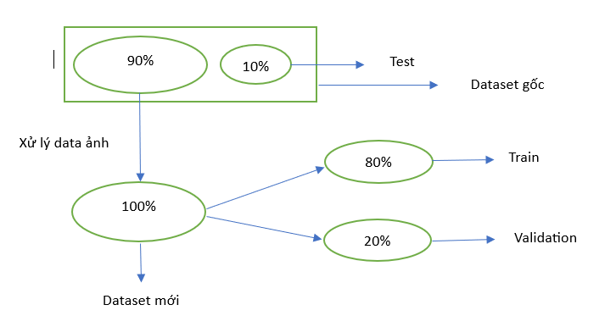

Hình 28: Chia data Train lần 4

Model: yolov9c.pt

Thông số train epochs=300, batch=32, imgsz=640, device=[0, 1]

Link code train, đánh giá trên tập val: [Link 1](https://www.kaggle.com/code/lannguyenthituyet/train-yolo9-train-90-test-10)

Link code đánh giá trên tập test, train: [Link 2](https://www.kaggle.com/code/lannguyenthituyet/train-val-on-test-and-train-data-of-90-10)

Results:

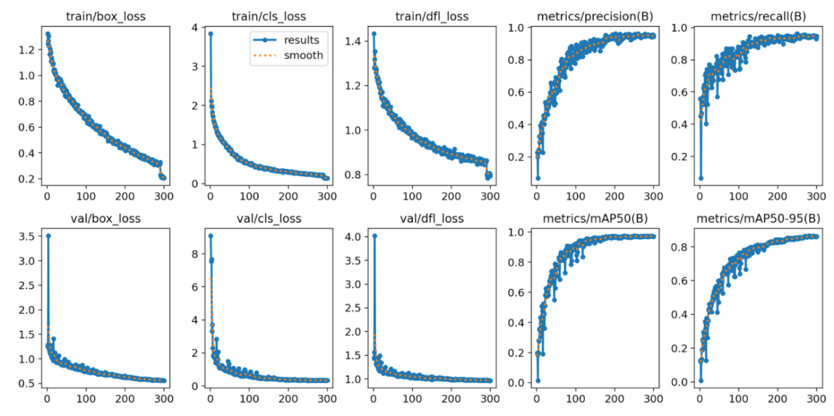

Hình 29: Results lần 4

Đánh giá trên tập Validation

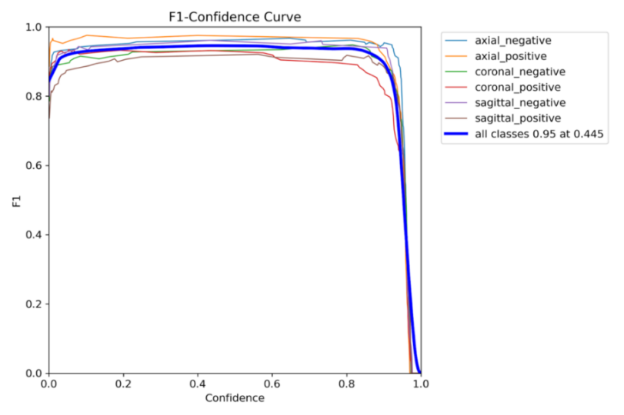

Hình 30: F1 confidence curve tập Val lần 4

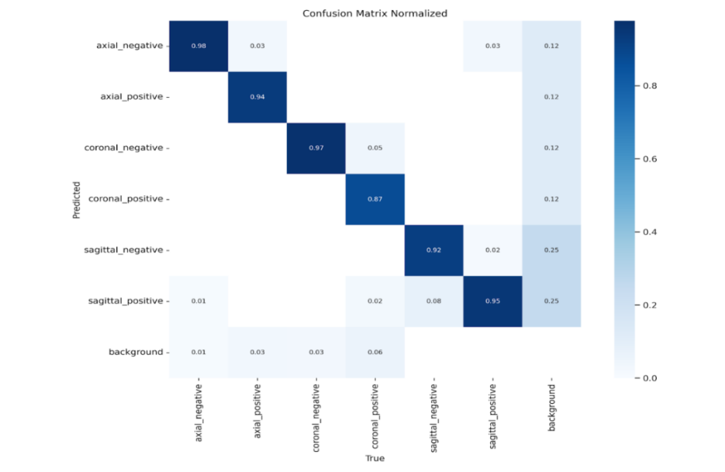

Hình 31: Confusion matrix lần 4

Đánh giá trên tập Test

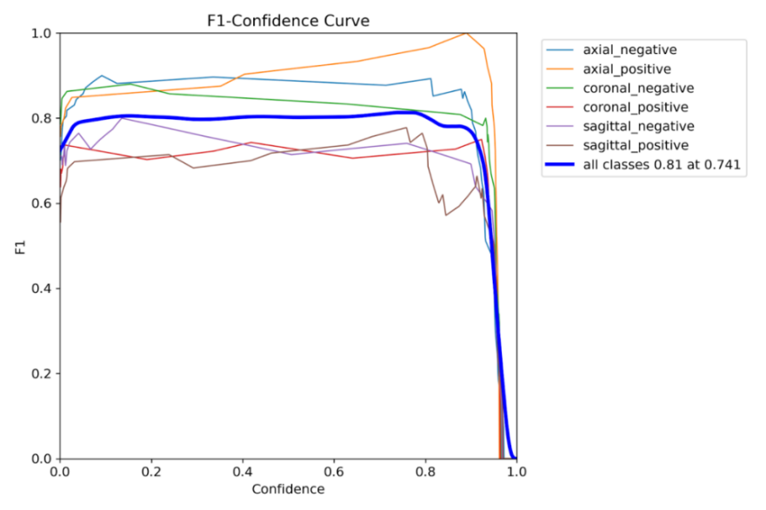

Hình 32: F1 confidence curve tập Test lần 4

Đánh giá trên tập Train

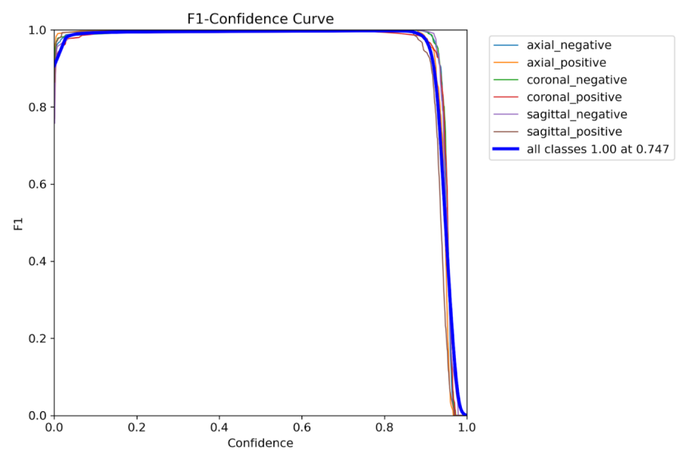

Hình 33: F1 confidence curve tập Train lần 4

Giải quyết vấn đề nghi ngờ trên: khẳng định cách chia data như trên đang có hiện tượng đánh giá trên chính ảnh được học.

Tỷ lệ F1 trên tập train, val, test không chênh lệch nhiều. Không xảy ra overfit. Mô hình học tốt và dự đoán tương đối cao với ảnh chưa được học

### Dataset “Brain Tumor Computer Vison Dataset”

#### Giới thiệu phân tích bộ dataset

##### Nguồn thông tin bộ data

Nguồn bộ dataset lấy từ roboflow: <https://universe.roboflow.com/roboflow-100/brain-tumor-m2pbp>

Thông tin bộ data:

Bộ dữ liệu này ban đầu được tạo bởi Yousef Ghanem.

Bộ dữ liệu này là một phần của RF100, một sáng kiến do Intel tài trợ nhằm tạo ra một tiêu chuẩn phát hiện đối tượng mới để đánh giá khả năng tổng quát hóa của các mô hình.

Bộ dataset có khoảng 9900 ảnh được chia thành 3 tập train, test, val. Trong đó Train: 6930, Test: 990; Valid: 1980.

##### Phân tích dữ liệu

**Kiểm tra độ chênh lêch của ảnh và label**

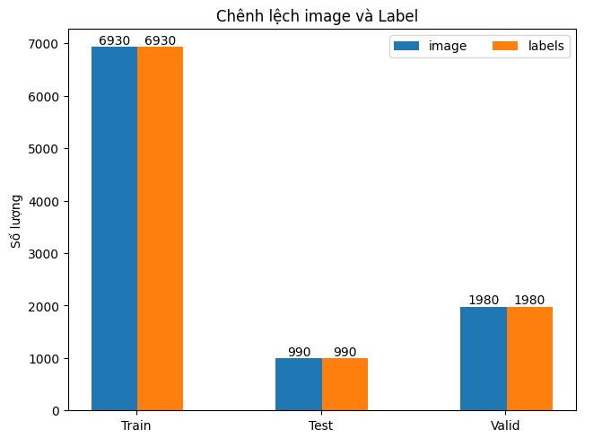

Hình 34: Biểu đồ thể hiện sự chênh lệch image-label dataset “Brain Tumor Computer Vison Dataset”

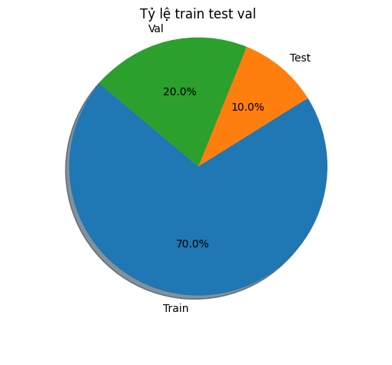

Hình 35: Tỷ lệ các tập train-test-vaild “Brain Tumor Computer Vison Dataset”

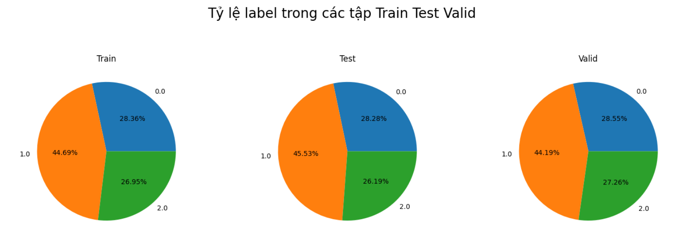

Hình 36: Tỷ lệ các label trong các tập dataset “Brain Tumor Computer Vison Dataset”

#### Thiết lập đào tạo mô hình

Model: YOLOv11l.pt

Thông số train epochs=200, batch=32, imgsz=640, device=[0, 1]

Link code: [Object Detection data 2](https://www.kaggle.com/code/ptlocnguyen/train-yolov11-dataset-brain-tumor-object-detection)

**Results:**

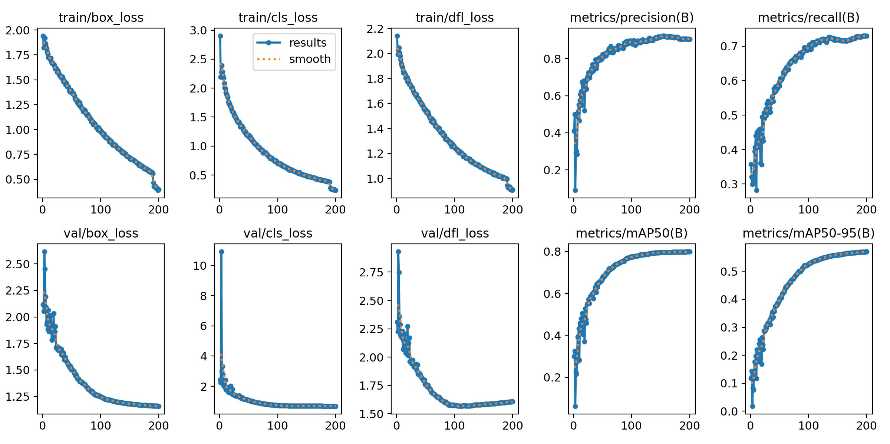

Hình 37: Results với data “Brain Tumor Computer Vison Dataset”

**Đánh giá mô hình**

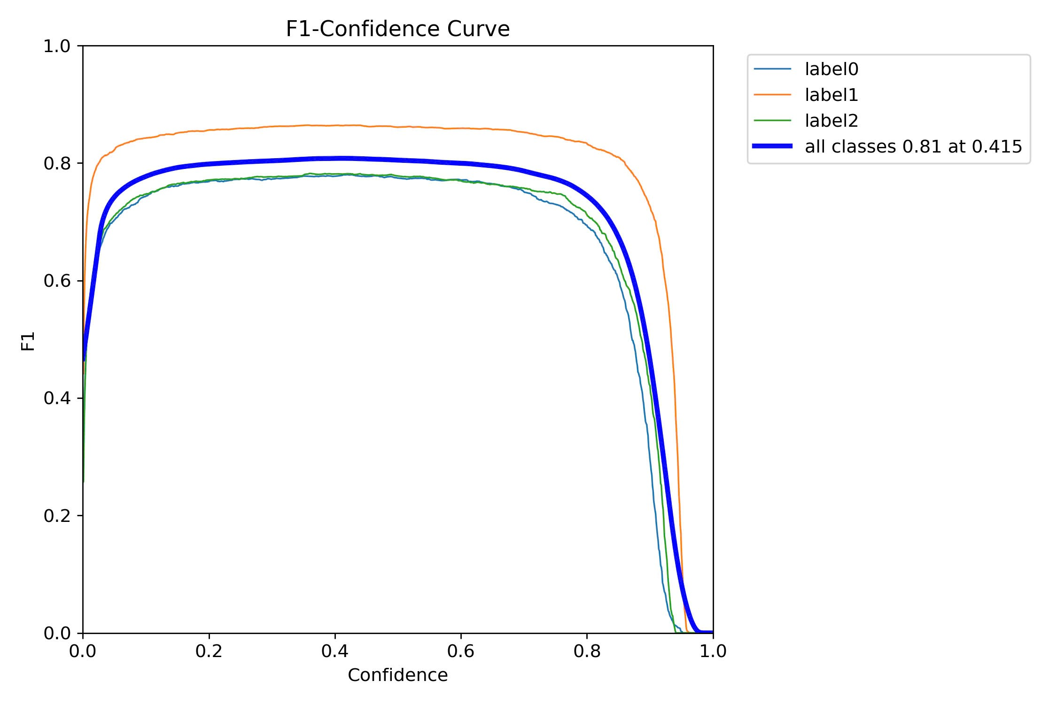

Hình 38: F1 Confidence Curve dataset “Brain Tumor Computer Vison Dataset”

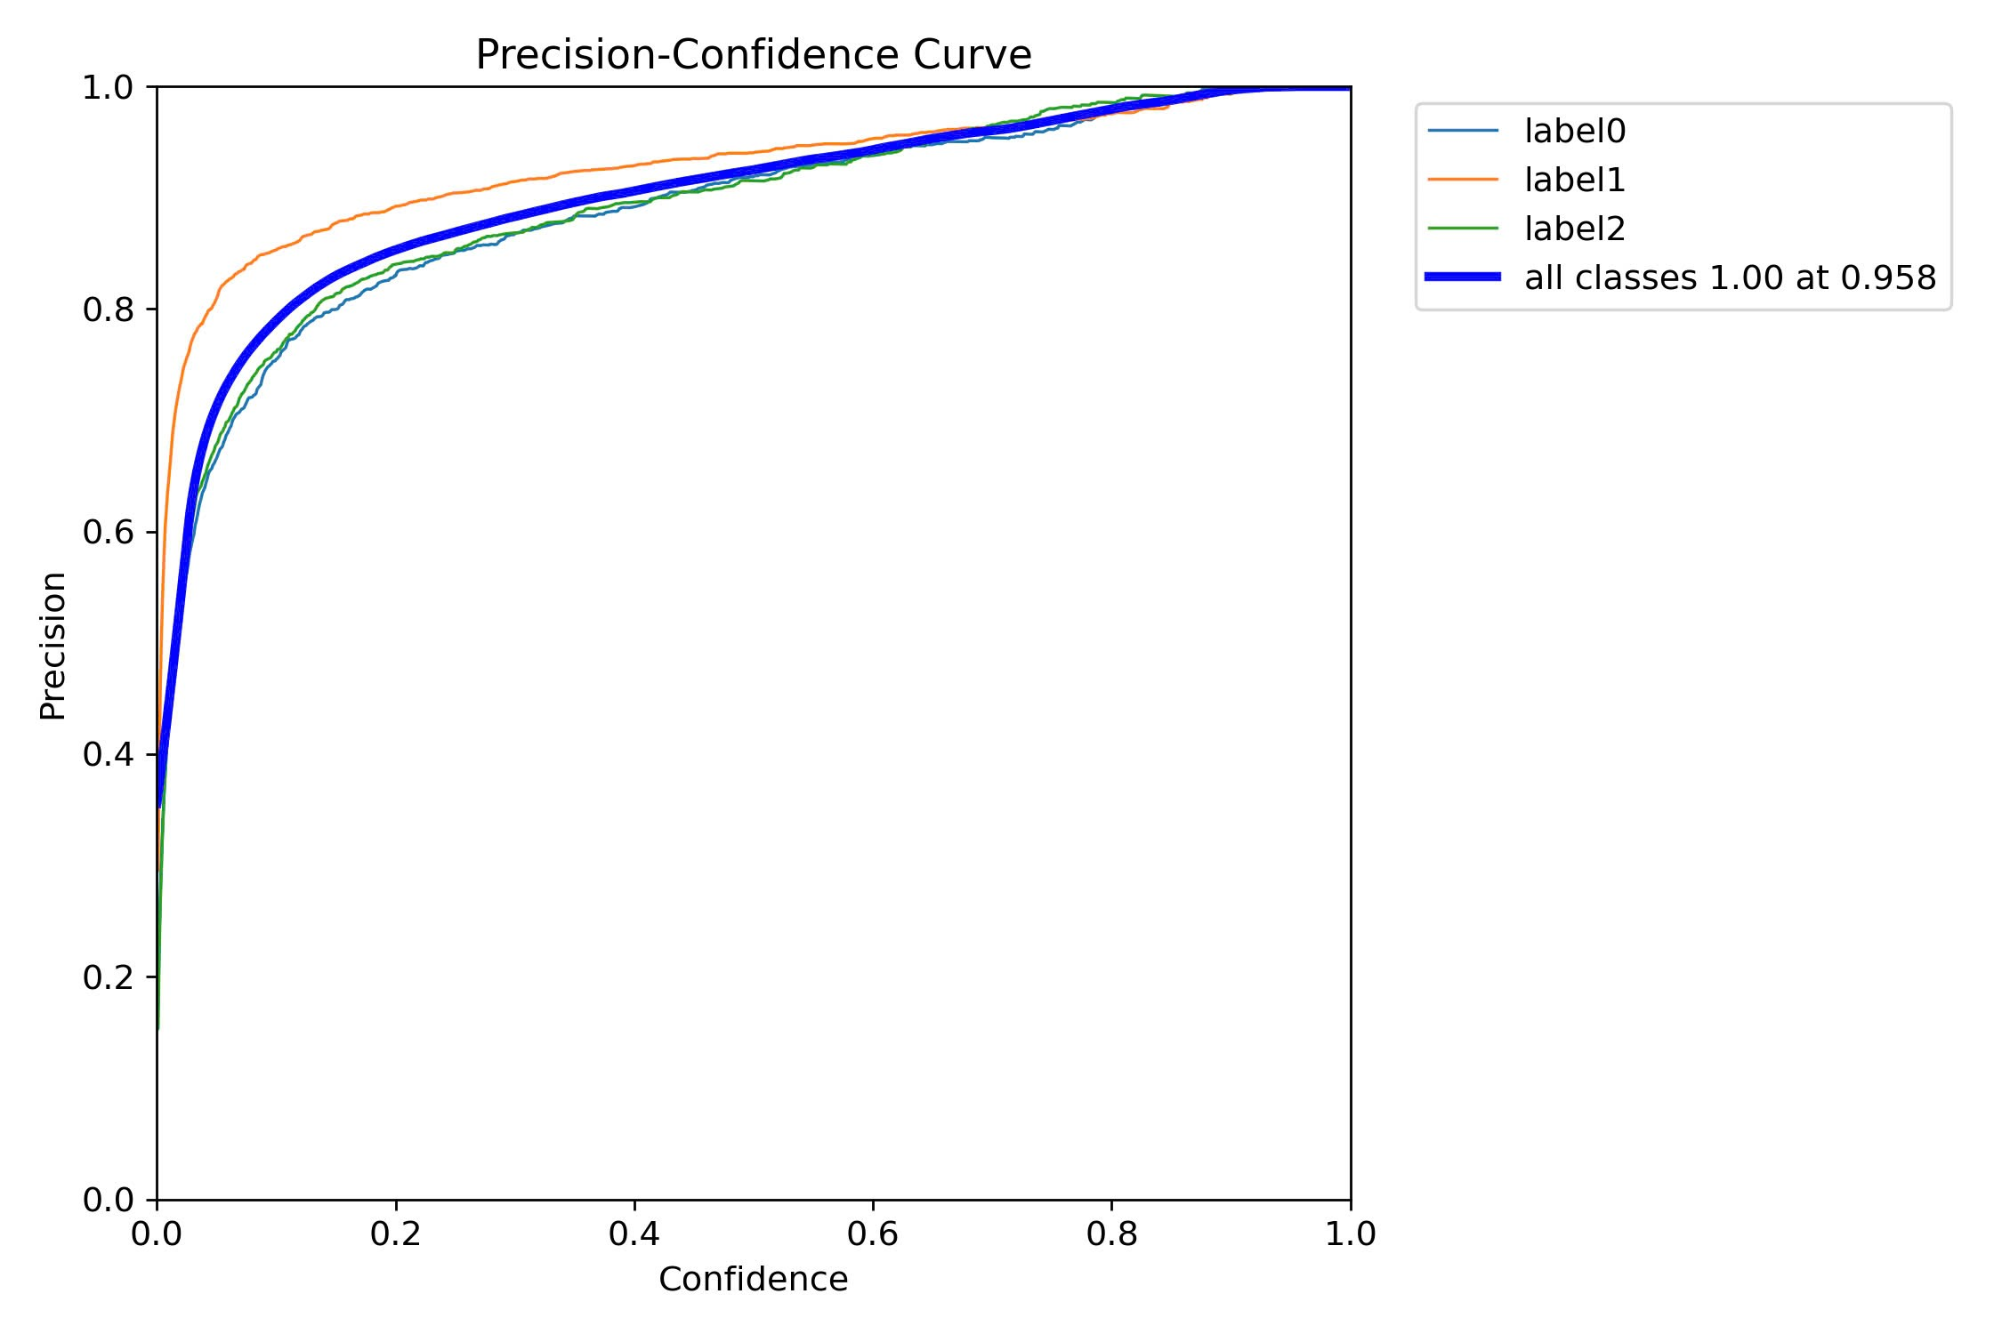

Hình 39: Precion dataset “Brain Tumor Computer Vison Dataset”

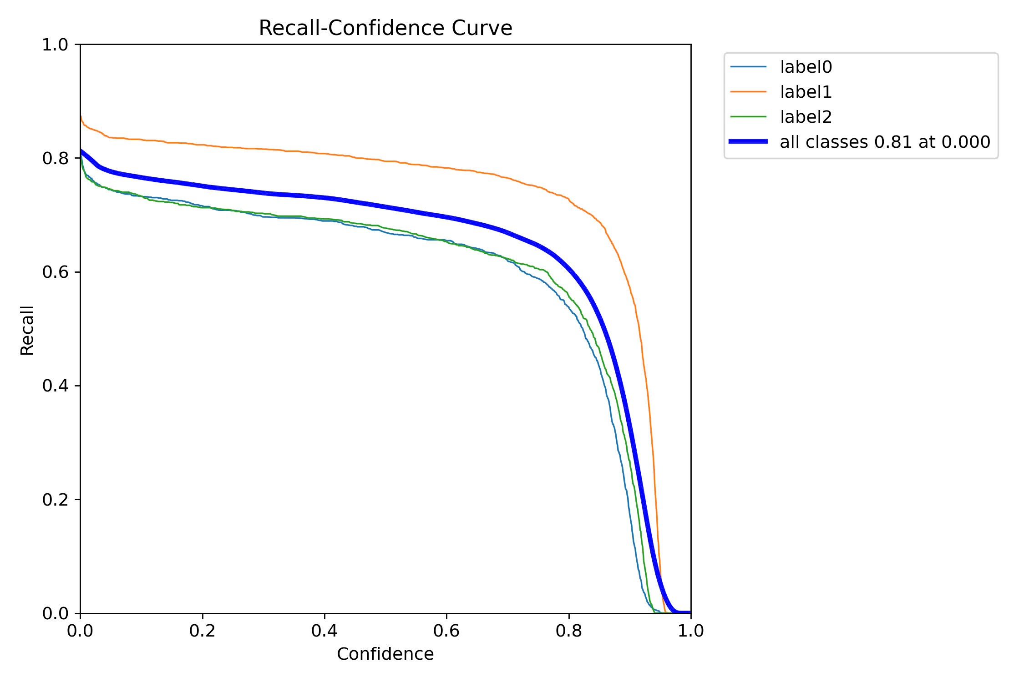

Hình 40: Recall dataset “Brain Tumor Computer Vison Dataset”

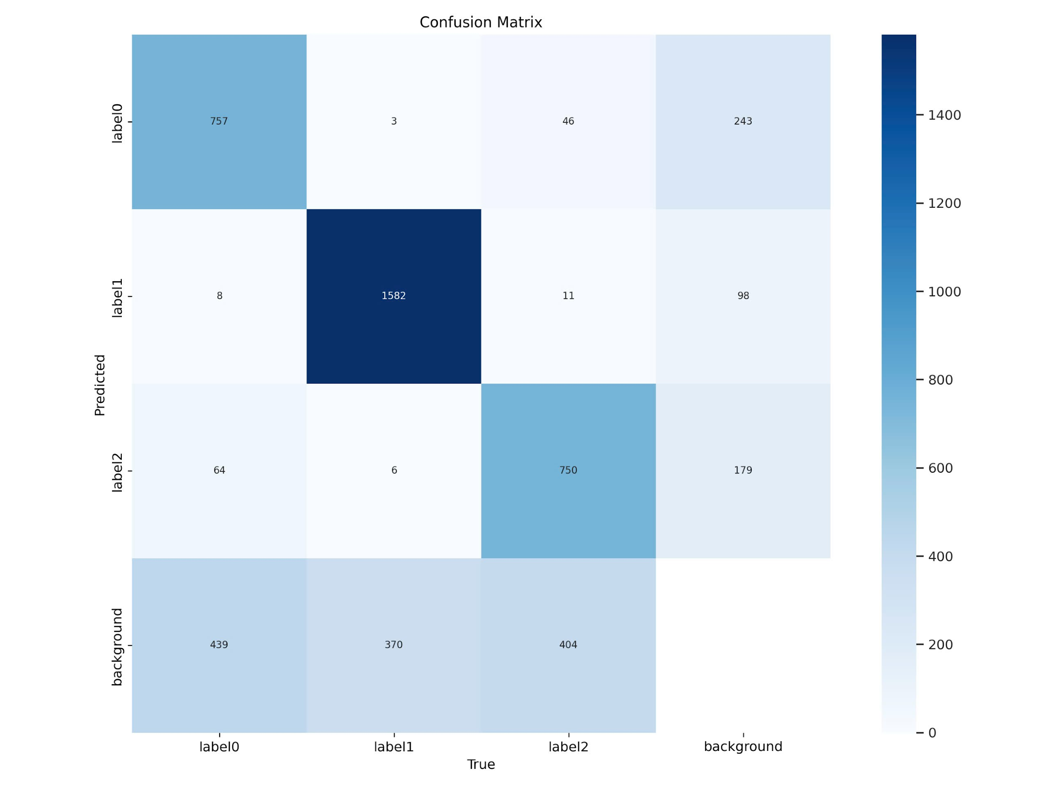

Hình 41: Confusion Matrix “Brain Tumor Computer Vison Dataset”

## Clasification

### Giới thiệu phân tích bộ dataset

#### Nguồn thông tin bộ dataset

Nguồn bộ dataset được lấy từ kaggle [Brain Tumor MRI Dataset](https://www.kaggle.com/datasets/masoudnickparvar/brain-tumor-mri-dataset).

Thông tin bộ data:

* Bộ dataset là sự kết hợp ba bộ dữ liệu: figshare, SARTAJ dataset, Br35H.
* Bộ dữ liệu chưa 7023 hình ảnh MRI não được phân thành 4 nhóm: glioma meningioma no tumor và pituitary.
* No tumor được lấy từ Br35H, glioma lấy từ Figshare, meningioma và pituitary lấy từ SARTAJ dataset.

#### Trực quan hóa, phân tích bộ dữ liệu

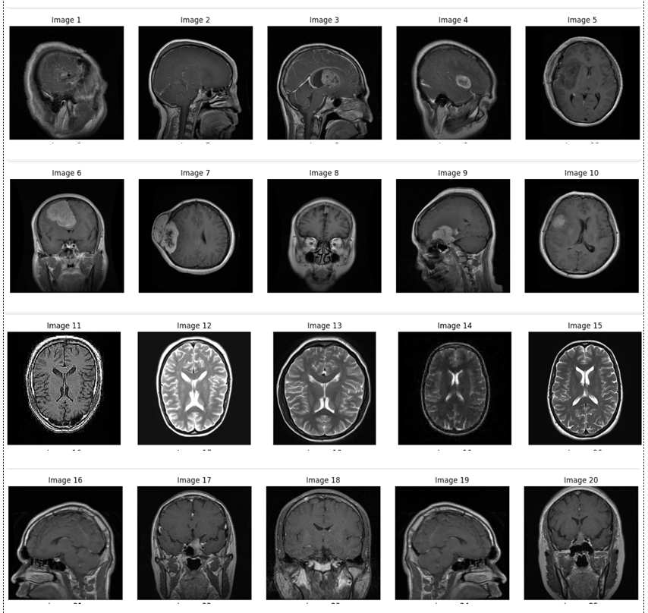

Hình 42: Ảnh 4 nhóm glioma meningioma no tumor và pituitary

Nhìn chung các nhóm ảnh đều chứa ảnh có nền đen dư thừa tương tự như dataset đầu tiên

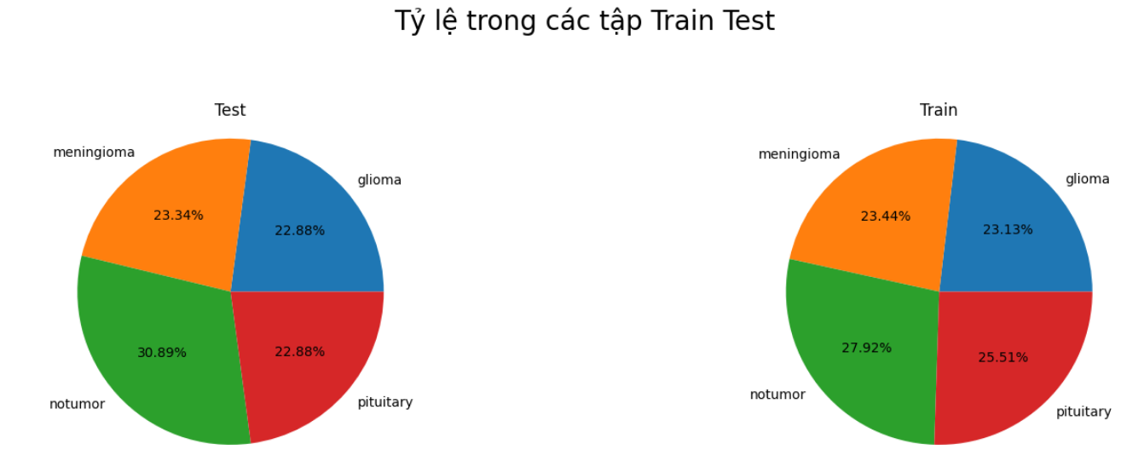

Hình 43: Tỷ lệ các nhóm trong 2 tập Train Test

Các nhóm trong tập dữ liệu tương đối cân bằng không bị lệch về bất kỳ nhóm nào trong cả train và test.

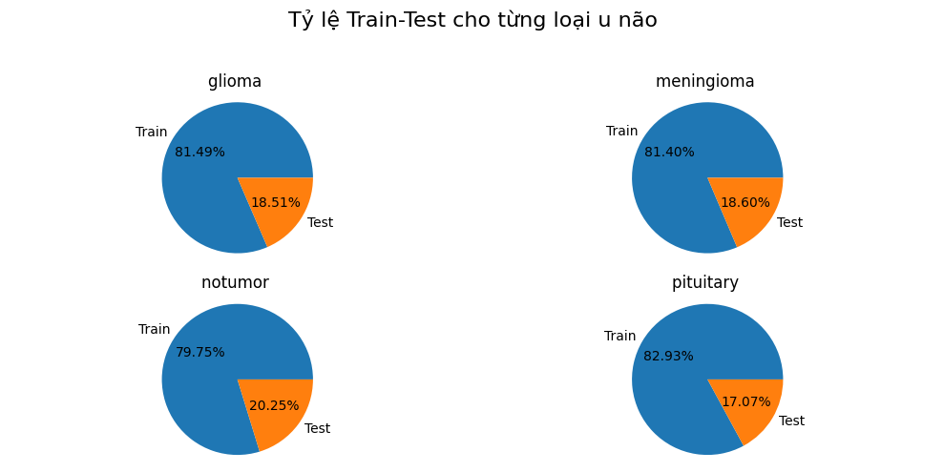

Hình 44: Tỷ lệ Train Test từng nhóm

Tỷ lệ Train-Test các nhóm đều ở khoảng 20-80 là một tỷ lệ hợp lý

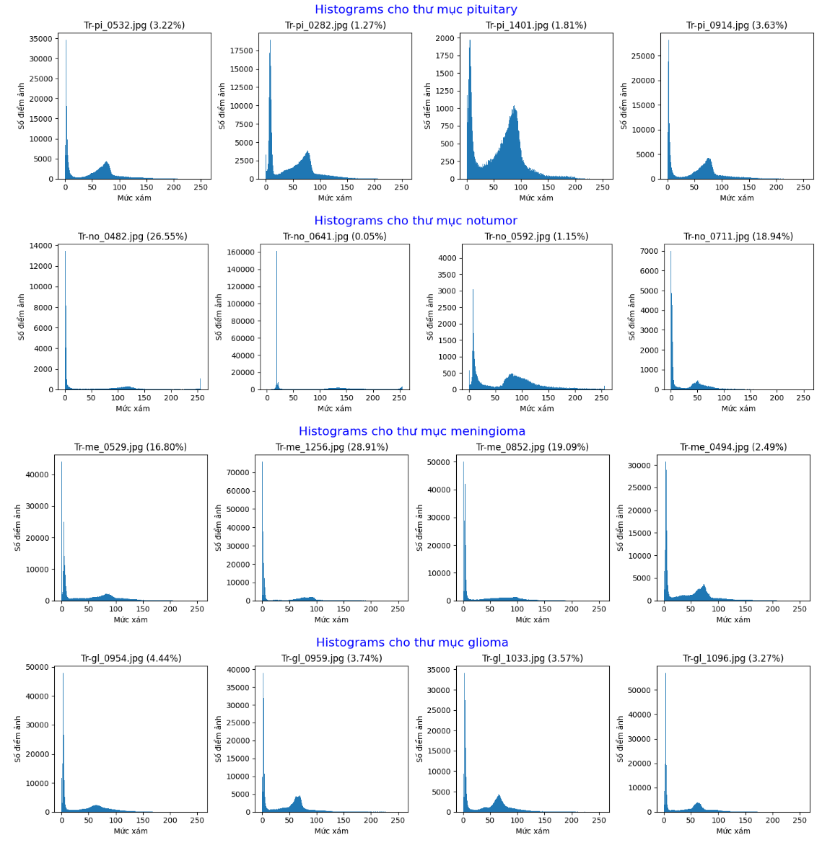

Hình 45: Mức xảm các ảnh

Các mức xám của mỗi ảnh trong bộ dữ liệu không đều nhau, sự khác biệt giữa các ảnh lớn.

### Tiền xử lý

Link code thực hiện: [Tiền xử lý dataset Classification](https://www.kaggle.com/code/lannguyenthituyet/dataset-processing-equalhist-filternoise-edges-nk)

#### Cắt bỏ phần nền đen, giữ lại phần não

Dùng ngưỡng ngưỡng Otsu trên ảnh nhị phân.

Do khi trực quan hóa dữ liệu ta thấy 2 dòng trên và dưới của ảnh có giá trị bức xám khác với nền đen nên ta làm đen 2 dòng cuối của ảnh nhị phân, giúp tìm bounding box chính xác hơn.

Thực hiện tìm tọa độ của các pixel trắng trong ảnh nhị phân, nếu có ít nhất 1 pixel trắng thì tiếp tục cắt ảnh.

Sau đó tìm tọa độ bounding box bao quanh các pixel trắng của ảnh nhị phân. Tính toán lại các tọa độ phần đã cắt, lưu các nhãn mới vào sau khi điều chỉnh.

Nếu không có pixel trắng, giữ nguyên ảnh và nhãn, ghi lại nhãn cũ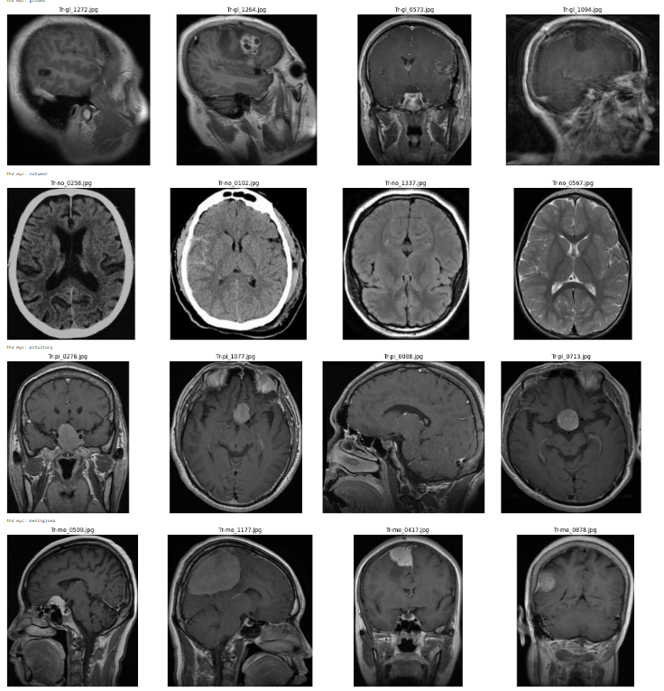

Hình 46: data sau khi cắt bỏ phần nền dư thừa

#### Chuẩn hóa Histogram

Viết hàm tính toán histogram trung bình của tất cả các ảnh trong thư mục.

Áp dụng phương pháp Histogram Matching để điều chỉnh histogram của mỗi ảnh sao cho giống với histogram trung bình.

Viết hàm để chuẩn hóa tất cả ảnh trong thư mục đầu vào và lưu kết quả vào thư mục đầu ra. Phương pháp này giúp các ảnh có histogram đồng nhất, cải thiện chất lượng và sự đồng đều trong các ảnh.

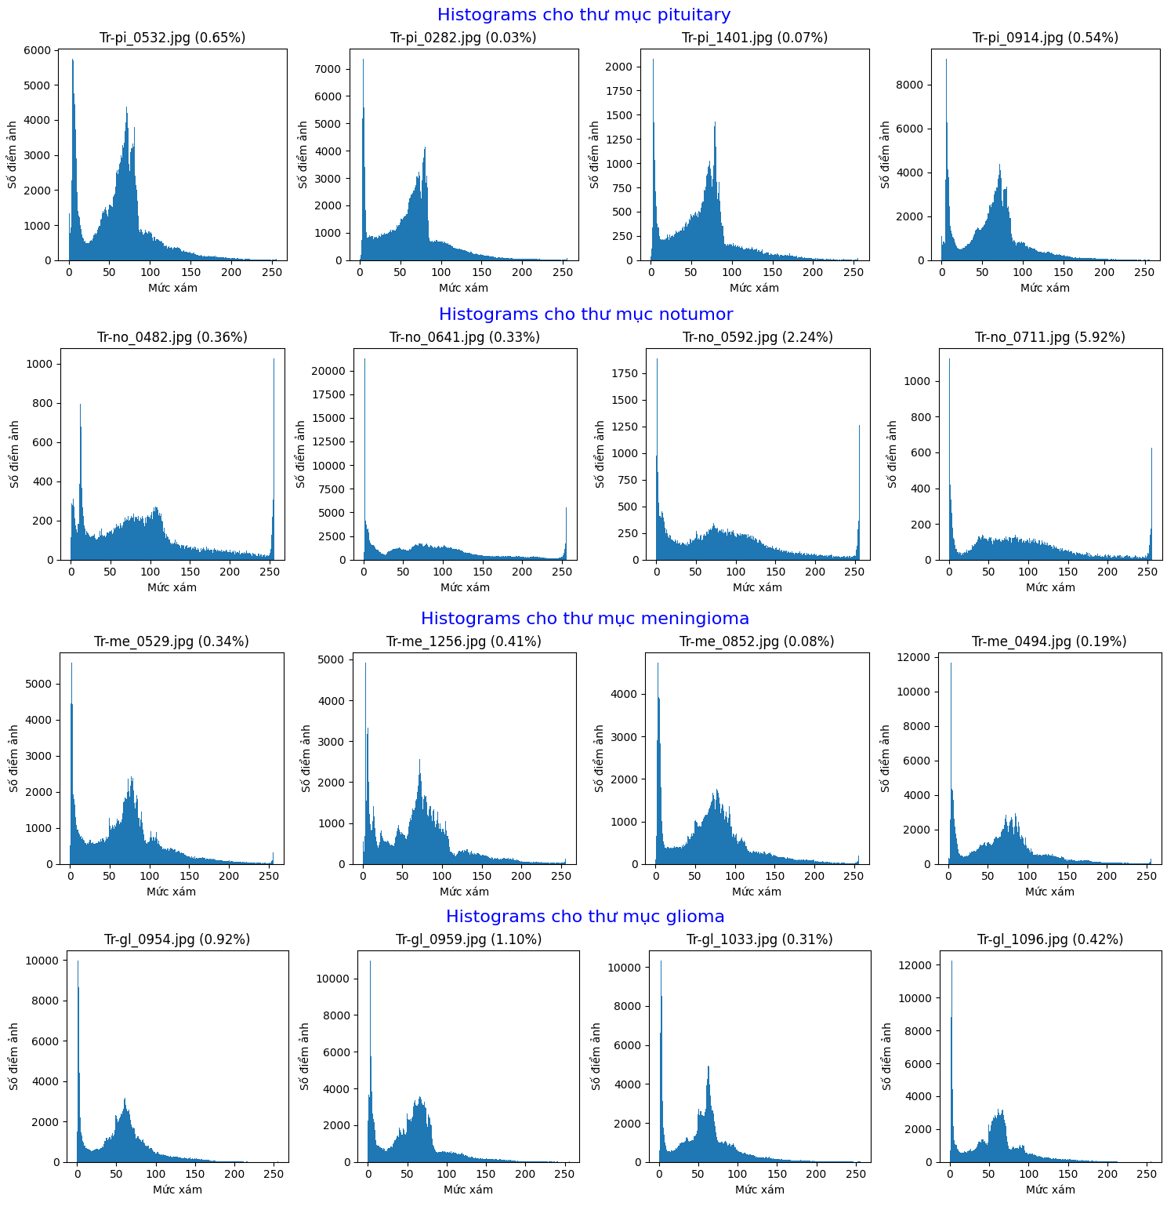

Hình 47: Ảnh sau khi chuẩn hóa Histogram

Ảnh dường như sáng đồng đều, dễ nhìn hơn so với dữ liệu gốc.

#### Lọc nhiễu

Dùng thuật toán Fast NL Means Denoising để lọc nhiễu.

Đông thời để tăng hiệu suất sử dụng ThreadPoolExecutor để xử lý song song các ảnh trong từng danh mục, giảm đáng kể thời gian thực thi khi làm việc với tập dữ liệu lớn.

#### Nổi bật biên

Mỗi ảnh được xử lý:

Ảnh được chuyển sang ảnh xám (grayscale) để dễ dàng xử lý.

Áp dụng bộ lọc Gaussian để làm mượt ảnh, giúp loại bỏ nhiễu và làm cho việc phát hiện biên hiệu quả hơn.

Áp dụng bộ lọc Laplacian để phát hiện các biên trong ảnh, giúp xác định các khu vực có sự thay đổi mạnh về độ sáng.

Ảnh Laplacian sau đó được chuyển thành định dạng uint8 để có thể hiển thị và xử lý.

**Làm nổi bật biên:** Ảnh Laplacian (biên ảnh) được cộng thêm vào ảnh gốc để làm nổi bật các đường biên, tạo hiệu ứng sắc nét hơn.

### Đào tạo mô hình

Nhóm thực hiện huấn luyện và tinh chỉnh (fine-tuning) các mô hình deep learning nổi tiếng: ResNet50, InceptionV3, DenseNet169, VGG16, và Xception để phân loại ảnh trên tập dữ liệu “Brain Tumor MRI Dataset”. Việc tinh chỉnh giúp cải thiện hiệu suất mô hình bằng cách điều chỉnh các lớp đã được pre-trained cho phù hợp với bài toán hiện tại. Các thông số sau điều chỉnh:

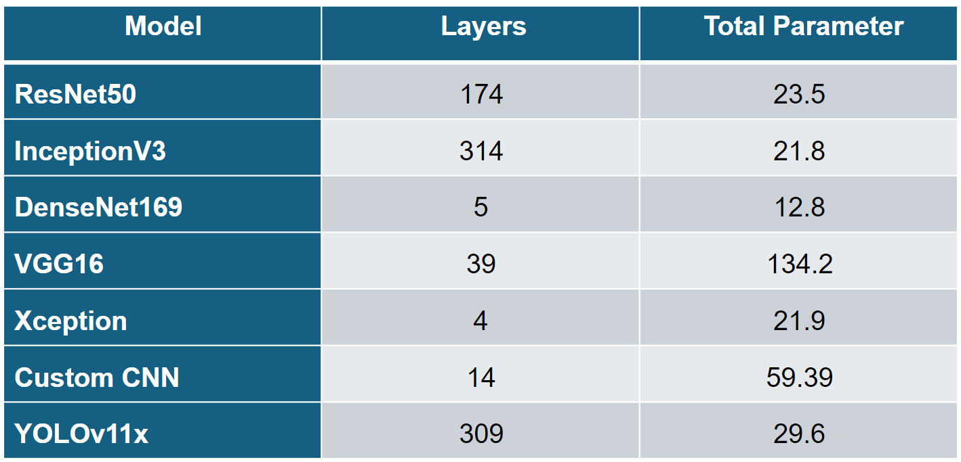

Hình 48: Thông số mô hình sau điều chỉnh

Sau khi huấn luyện nhóm nhận được kết quả các mô hình:

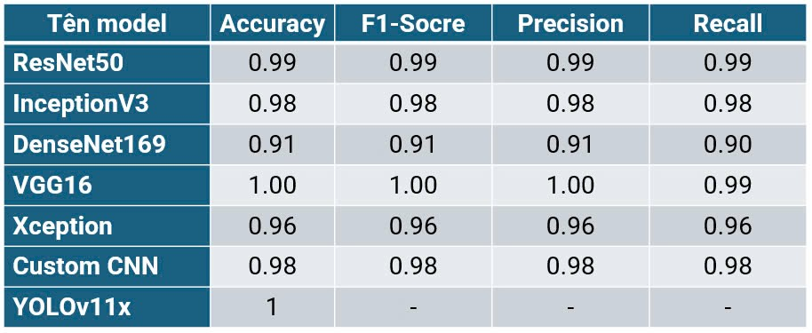

Hình 49: Kết quả các mô hình sau Train của Classification

Các mô hình đều đạt kết quả khá cao trên tập dữ liệu. Điều này có khả năng là do lượng dữ liệu còn ít so với mô hình.

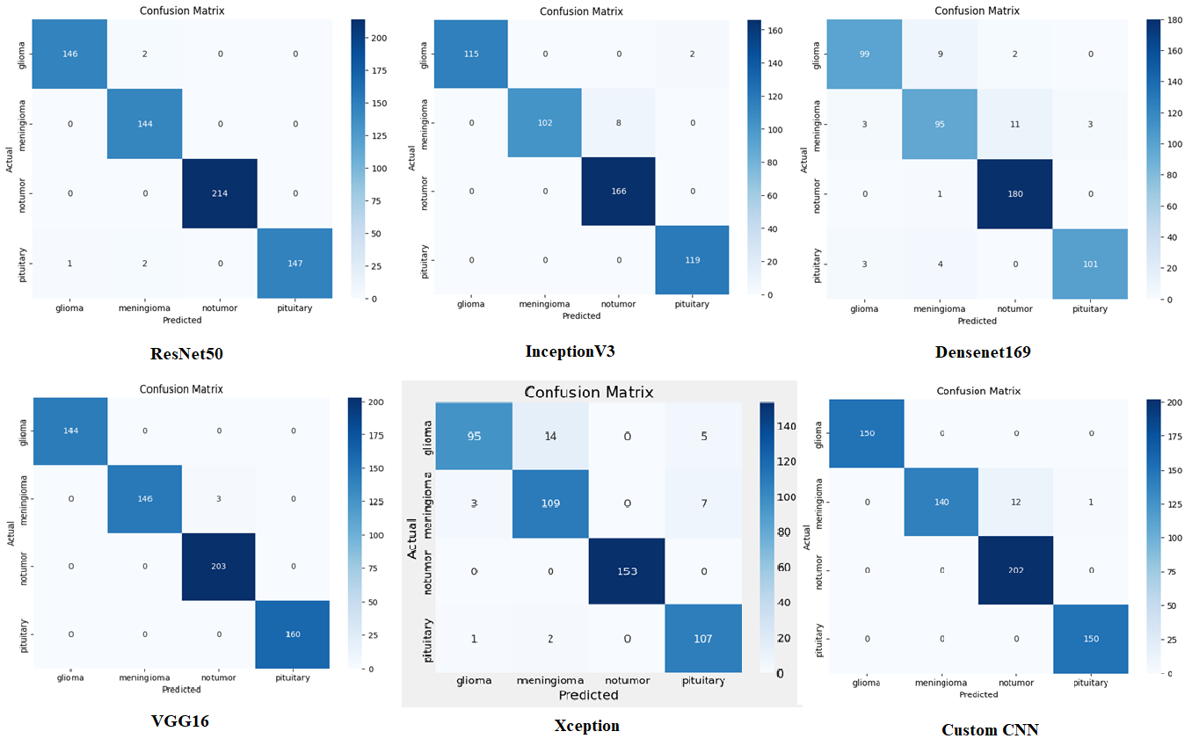

Hình 50: Confusion Matrix các mô hình

Tổng hợp các Link code thực hiện:

ResNet50: <https://www.kaggle.com/code/lannguyenthituyet/cnn-for-tumor-classification-with-resnet-of-pytoch>

InceptionV3: <https://www.kaggle.com/code/lamphatdat/inceptionv3>

Densenet169: <https://www.kaggle.com/code/dochau15/cnn-densenet169>

VGG16: <https://www.kaggle.com/code/lannguyenthituyet/knn-for-tumor-classification-with-vgg16>

Xception: <https://www.kaggle.com/code/lannguyenthituyet/knn-for-braintumor-classification-with-xception>

Custom CNN: <https://www.kaggle.com/code/lannguyenthituyet/cnn-for-tumor-classification-with-keras>

YOLOv11l: <https://www.kaggle.com/code/phantnlcnguyn/train-yolov11-dataset-brain-tumor-classification>

# Kết quả

Việc áp dụng kỹ thuật xử lý ảnh và các mô hình học sâu vào việc phát hiện và phân loại u não đạt được kết quả khả quan với độ chính xác cao, tối ưu hóa và cải thiện hiệu suất đáng kể.

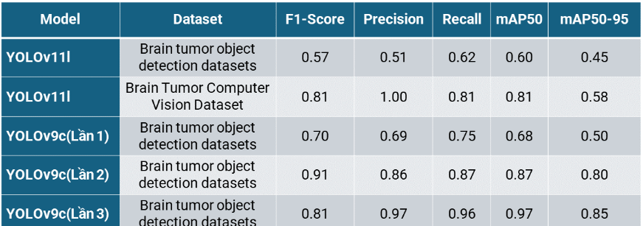

Hình 51: Kết quả object detection



Hình 52: Kết quả Classification

Kết quả này không chỉ khẳng định tính hiệu quả của việc ứng dụng công nghệ hiện đại vào lĩnh vực y tế, mở ra nhiều cơ hội nghiên cứu và cải thiện các phương pháp chẩn đoán tự động trong tương lai.

Mở rộng nghiên cứu và thử nghiệm trên nhiều tập dữ liệu khác nhau và kết hợp dữ liệu phát hiện và phân loại trong cùng một quá trình không chỉ nâng cao độ chính xác trong phát hiện mà còn cải thiện khả năng phân loại. Ngoài ra sử dụng các kĩ thuật học sâu tiên tiến hơn để đào tạo mô hình để đạt hiệu suất cao hơn.